Dear Casa Emanu-El Family,
Summer tends to be a slow time in the life of the church, but it does not feel like that at Casa Emanu-El. Even though many persons have been away on vacation and traveling, we have continued with our regular ministries, such as Sunday morning Sunday School and worship and Wednesday evening prayer service. The Grupo de Duelo (Grief Support Group in Spanish) every third Saturday led by Rev. Sandra Cabrera met in July.
We are starting new ministries to engage our community. Beginning in September, Casa Emanu-El will partner with Esperanza Strings as that organization provides violin lessons to children at Casa View Elementary School. Our volunteers will provide tutoring while the instructor teaches violin to other students. We will also provide occasional social activities for the children and their families. Esperanza Strings is an important way for our church to bring God’s love to children and their families in our neighborhood.
Our Sunday worship service on August 14 will focus on school children, older students, and teachers as they prepare for the new school year. We will collect school supplies for children and pray for our children and all students and teachers in worship August 14. This is another important way for us to support children, students, and teachers in our church and community. Please invite teachers, school children, and college students to attend this important service.
We are planning to partner with St. Mark Presbyterian Church, across the road from us on Ferguson Road, to prepare and provide sandwiches and other lunch items for the downtown homeless shelter. We will make sandwiches four times a year, beginning Saturday, July 31. Please contact Sherri Nelson if you would like to contribute sandwiches on this day.
The praise band will lead an energetic contemporary worship service on Sunday, July 31. They have been practicing the last few weeks to lead this special service. Please invite persons who would enjoy singing contemporary worship songs and a more free-flowing rhythm in worship. We will celebrate birthdays and anniversaries with refreshments after worship.
Finally, children and youth are a gift and a blessing. We need to be sharing God’s love with them and helping them grow in faith. Please let me or our lay leader, Susan Lake, or our Sunday School Superintendent, Bernice Robledo, how we can reach the children and youth of families in our church as well as in our neighborhood.
Blessings,
Rev. Paul Barton
Pastor

New Newsletter for July-August 2022/ Boletin Informativo de junio-julio de 2022

Estimada Familia de Casa Emanu-El,
El verano tiende a ser una estación lento en la vida de la iglesia, pero no se siente así en Casa Emanu-El. A pesar de que muchas personas han estado de vacaciones y viajando, hemos continuado con nuestros ministerios regulares, como la Escuela Dominical y la adoración del domingo por la mañana y el servicio de oración del miércoles. El Grupo de Duelo cada tercer sábado dirigido por la reverenda Sandra Cabrera se reunió en julio.
Estamos comenzando nuevos ministerios para alcanzar a nuestra comunidad. A partir de septiembre, Casa Emanu-El se asociará con Esperanza Strings, ya que esa organización ofrece clases de violín a los niños en la Escuela Primaria Casa View. Nuestros voluntarios proporcionarán tutoría mientras el instructor enseña violín a otros estudiantes. También ofreceremos actividades sociales ocasionales para los niños y sus familias. Esperanza Strings es una forma importante para que nuestra iglesia comparta el amor de Dios a los niños y sus familias en nuestro vecindario.
Nuestro servicio de adoración dominical el 14 de agosto se centrará en los estudiantes y los maestros mientras se preparan para el nuevo año escolar. Recolectaremos útiles escolares para los niños y oraremos por nuestros hijos y todos los estudiantes y maestros en adoración el 14 de agosto. Esta es otra forma importante para nosotros de apoyar a los niños, estudiantes y maestros en nuestra iglesia y comunidad. Por favor invite a los maestros, niños en edad escolar y estudiantes universitarios a asistir a este importante servicio.
Estamos planeando asociarnos con la Iglesia Presbiteriana de San Marcos, al otro lado de la calle de nosotros en Ferguson Road, para preparar y proporcionar sándwiches y otros alimentos para personas sin hogar del centro de Dallas. Haremos sándwiches cuatro veces al año, a partir del sábado 31 de julio. Póngase en contacto con Sherri Nelson si desea contribuir los sándwiches en este día.
La banda de alabanza dirigirá un enérgico servicio de adoración contemporánea el domingo 31 de julio. Han estado ensayando las últimas semanas para dirigir este servicio especial. Por favor, invite a personas que disfruten cantando canciones de adoración contemporáneas y un ritmo más fluido en la adoración. Celebraremos cumpleaños y aniversarios con refrigerios después de la adoración.
Finalmente, los niños y los jóvenes son un regalo y una bendición. Necesitamos compartir el amor de Dios con ellos y ayudarlos a crecer en la fe. Por favor, permítanme saber a mí o a nuestra líder laica, Susan Lake, o a nuestra Superintendente de la Escuela Dominical, Bernice Robledo, cómo podemos alcanzar a los niños y jóvenes de las familias en nuestra iglesia, así como en nuestro vecindario.
Bendiciones,
Paul Barton
Pastor
!

Worship Service Schedule:
  - Sunday 11:00 a.m.: Bilingual
  - 7 p.m.: Wednesday
Sunday School:
  - 9:45 a.m: English
  - 9:45 a.m.: Spanish
Horario de servicios de adoración:
  - 11:00 a.m Domingo.: bilingüe
  - 7 p.m.: Miércoles
Escuela dominica:
  - 9:45 a.m.: inglés
  - 9:45 a.m.: español

Joys and Concerns

Lord, in your mercy, hear our prayers:
Continued Prayers for:
٭The people of Ukraine
٭All those who have to work or live in this heat
٭All victims of gun violence.
Military families
٭Healing of broken relationships in families.
٭All those who struggle with addiction
٭Those suffering from job loss or financial need
٭Our doctors, nurses, and chaplains as they fight Covid-19 daily on the front lines.
٭Those who face food insecurity, rent insecurity, or suffer homelessness
٭Immigrants at our border, that they have safety, care, clean water, and compassion.
٭Those who struggle with mental illness, emotional issues, and loss of self-esteem.
٭Our elderly members needing regular care and our members who are care-givers.
*The children and youth in our church and community
*Traveling mercies for all those on the road this summer.
Our church members who live far away from us:
*Lucile Hopkins
٭Gladys Cardwell
٭Cathy Armour
Prayers for the loved ones of the recently departed:
٭Phillip Escamilla and family
٭Maria Elena Rodriguez and family
*Rev. Roberto Gomez and family
٭Prayers for the family of Jordan Perez.
Prayers for those hospitalized or in pain:
٭Rev. Bob Cooper and Shirley Cooper
٭Juan Llevanos
٭Barbara Dunn, in rehab
٭Esther Renteria
٭Magdalena Angon
٭Rev. Isabel Gomez
٭Manuel Gomez
٭Suzie Ponce
٭Marina Treviño
٭Gloria Gonzales
٭Dee Roth
٭Judy Roth
٭Edna and Danny Hill
٭Cynthia Sandoval
٭Adrian Hernandez
٭Sherrie Nelson's son, Daryl
Joys:
٭All those who have July birthdays and anniversaries.
٭Birthday Raquel Sandoval
٭Anniversary Patsy & Lazaro Valdez
٭ Birthday Ana Cecilia Angon

Algería’s y Necesidades

Señor, en tu misericordia, escucha nuestras oraciones:
Oraciones continuas por:
٭Todos los que tienen que trabajar o vivir con este calor El ٭ Pueblo de Ucrania
٭Todos los que tienen que trabajar o vivir con este calor
٭Familias de militares,
٭Sanación de relaciones rotas en las familias.
Todos aquellos que luchan contra la adicción y sus familias y amigos.
٭Aquellos que sufren pérdida de empleo o necesidad financiera.
٭Nuestros médicos, enfermeras y capellanes en su lucha diaria contra el Covid-19 en primera línea.
٭inmigrantes en nuestra frontera, que tengan cuidado, agua limpia y compasión
٭Nuestros miembros de edad avanzada que necesitan atención regular y nuestros miembros que son cuidadores.
٭Los niños y jóvenes en nuestra iglesia y comunidad
•La familia de Cesar Galván tras incendio en su casa.
Los miembros de nuestra iglesia que viven lejos de nosotros:
٭Lucile Hopkins
٭Gladys Cardwell
•Cathy Armour
Oraciones por los seres queridos de los recién fallecidos:
• Phillip Escamilla y familia
٭Maria Elena Rodriguez y familia
*Rev. Roberto Gomez y familia
٭oraciones por la familia de Jordan Perez.
Oraciones por los hospitalizados y que experimentan dolor físico:
٭Rev. Bob Cooper y su esposo Shirley Cooper
٭Juan Llevanos
٭Barbara Dunn
٭Esther Renteria
٭Magdalena Angon
٭Rev. Isabel Gomez
٭Manuel Gomez
٭Suzie Ponce
٭Marina Treviño
٭Gloria Gonzales
٭Dee Roth
٭Judy Roth
٭Edna y Danny Hill
٭Cynthia Sandoval
٭Adrian Hernandez
٭el hijo de Sherrie Nelson, Daryl

Alegrias:
*Todos aquellos que tengan cumpleaños y
aniversarios en julio.
*cumpleaños Raquel Sandoval
*aniversario Patsy y Lazaro Valdez
* cumpleaños Ana Cecilia Angon

May Finance Summary
Pledges $ 8,146.00
Other Income $1,799.00
Total Income $9,945.00
Expenses $10,932.28 (-$987.28)

YTD Finance Summary 2022
Total Income $49,120.37
Total Expenses $45,606.28
($3,514.42)

Resumen financiero de mayo
Contribuciones $ 8,146.00
Otros ingresos $1,799.00
Total ingresos $9,945.00
Gastos $10,932.28
(-$987.28)
Resumen financiero annual 2022
Ingresos totales $49,120.37
Gastos totales $45,606.28
($3,514.42)

Giving supports the ministries of the whole church. You can contribute online using the website: www.casaemanueldallas.org or mail your checks to the church.
Dar apoya los ministerios de la iglesia en toda. Puede contribuir en línea usando el sitio web: www.casaemanueldallas.org o enviar sus cheques por correo a la iglesia.

Help wanted/Se busca ayudante

Se necesita asesor financiero
Comuníquese con el Rvdo. Paul Barton

si lo llaman para ser voluntario

Finance chairperson needed
Please contact Rev. Paul Barton
if you are called to volunteer.

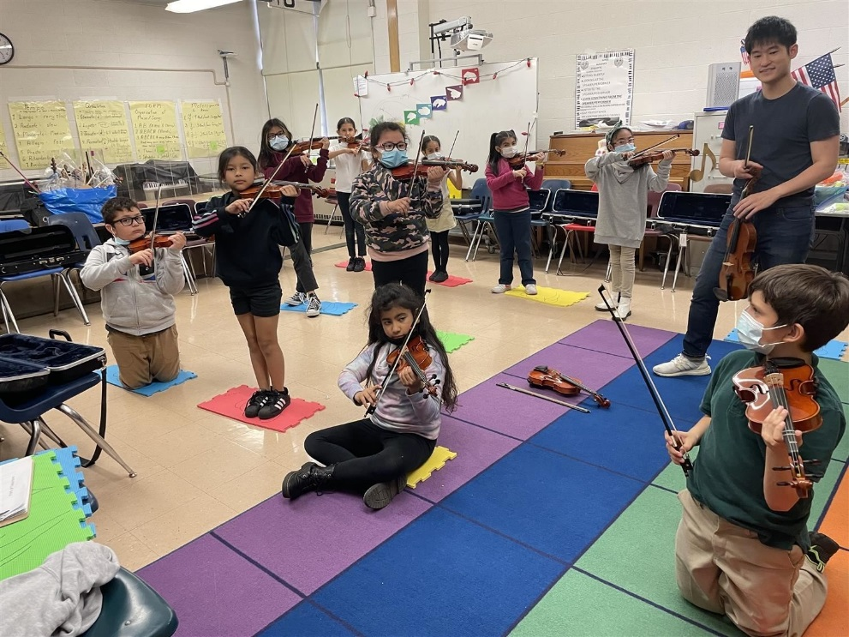
Esperanza Strings

We are the new host church for the Esperanza Strings program at Casa View Elementary School. We will be providing volunteer tutoring from 3:30 to 4:30 on Tuesdays, Wednesdays, and Thursdays. Please support and be a part of our new ministry.
Esperanza Cuerdas

Somos la nueva iglesia anfitriona del programa Esperanza Strings en la escuela primaria Casa View. Brindaremos tutoría voluntaria de 3:30 a 4:30 los martes, miércoles y jueves. Por favor apoye y sea parte de nuestro nuevo ministerio.

Domingo de regreso a clases,
14 de agosto
Estamos recolectando útiles escolares para los estudiantes de DISD en las escuelas locales.

Back to School Sunday, August 14
We are collecting school supplies for DISD students in local schools.

- single subject spiral bound notebooks
- packages of ruled note paper
- Loose leaf binder
- dividers
- #2 wooden pencils
- pencil sharpener
- black pens
- blue pens
- 24 ct. crayons
- colored pencils
- erasers
- glue sticks
- white school glue
- individual sized hand sanitizer
- box of tissue
- wet wipes
- child sized masks

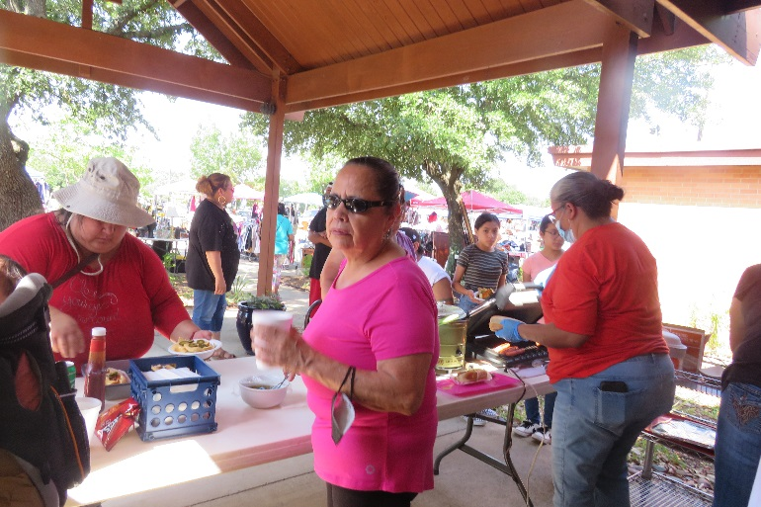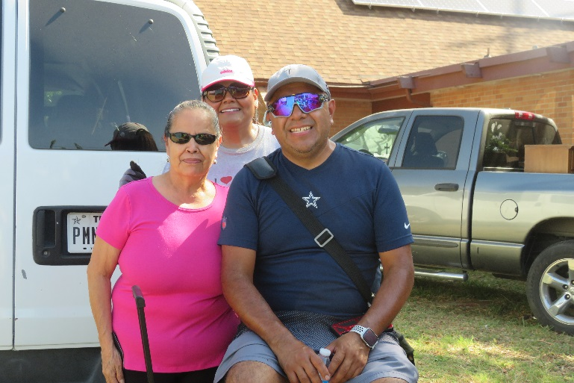

Garage Sale/Venta de garaje
June 17 & 18/17 y 18 de junio

June's garage sale made a profit of $1,240. It was well attended in spite of the heat. Thank you to Esther, the Garza-Robledo family and all the other volunteers for making it a success. June's garage sale made a profit of $1,240. It was well attended in spite of the heat. Thank you to Esther, the Garza-Robledo family and all the other volunteers for making it a success.

La venta de garaje de junio generó una ganancia de $1,240. Fue muy concurrido a pesar del calor. Gracias a Esther, la familia Garza-Robledo y todos los demás voluntarios por hacer que sea un éxito

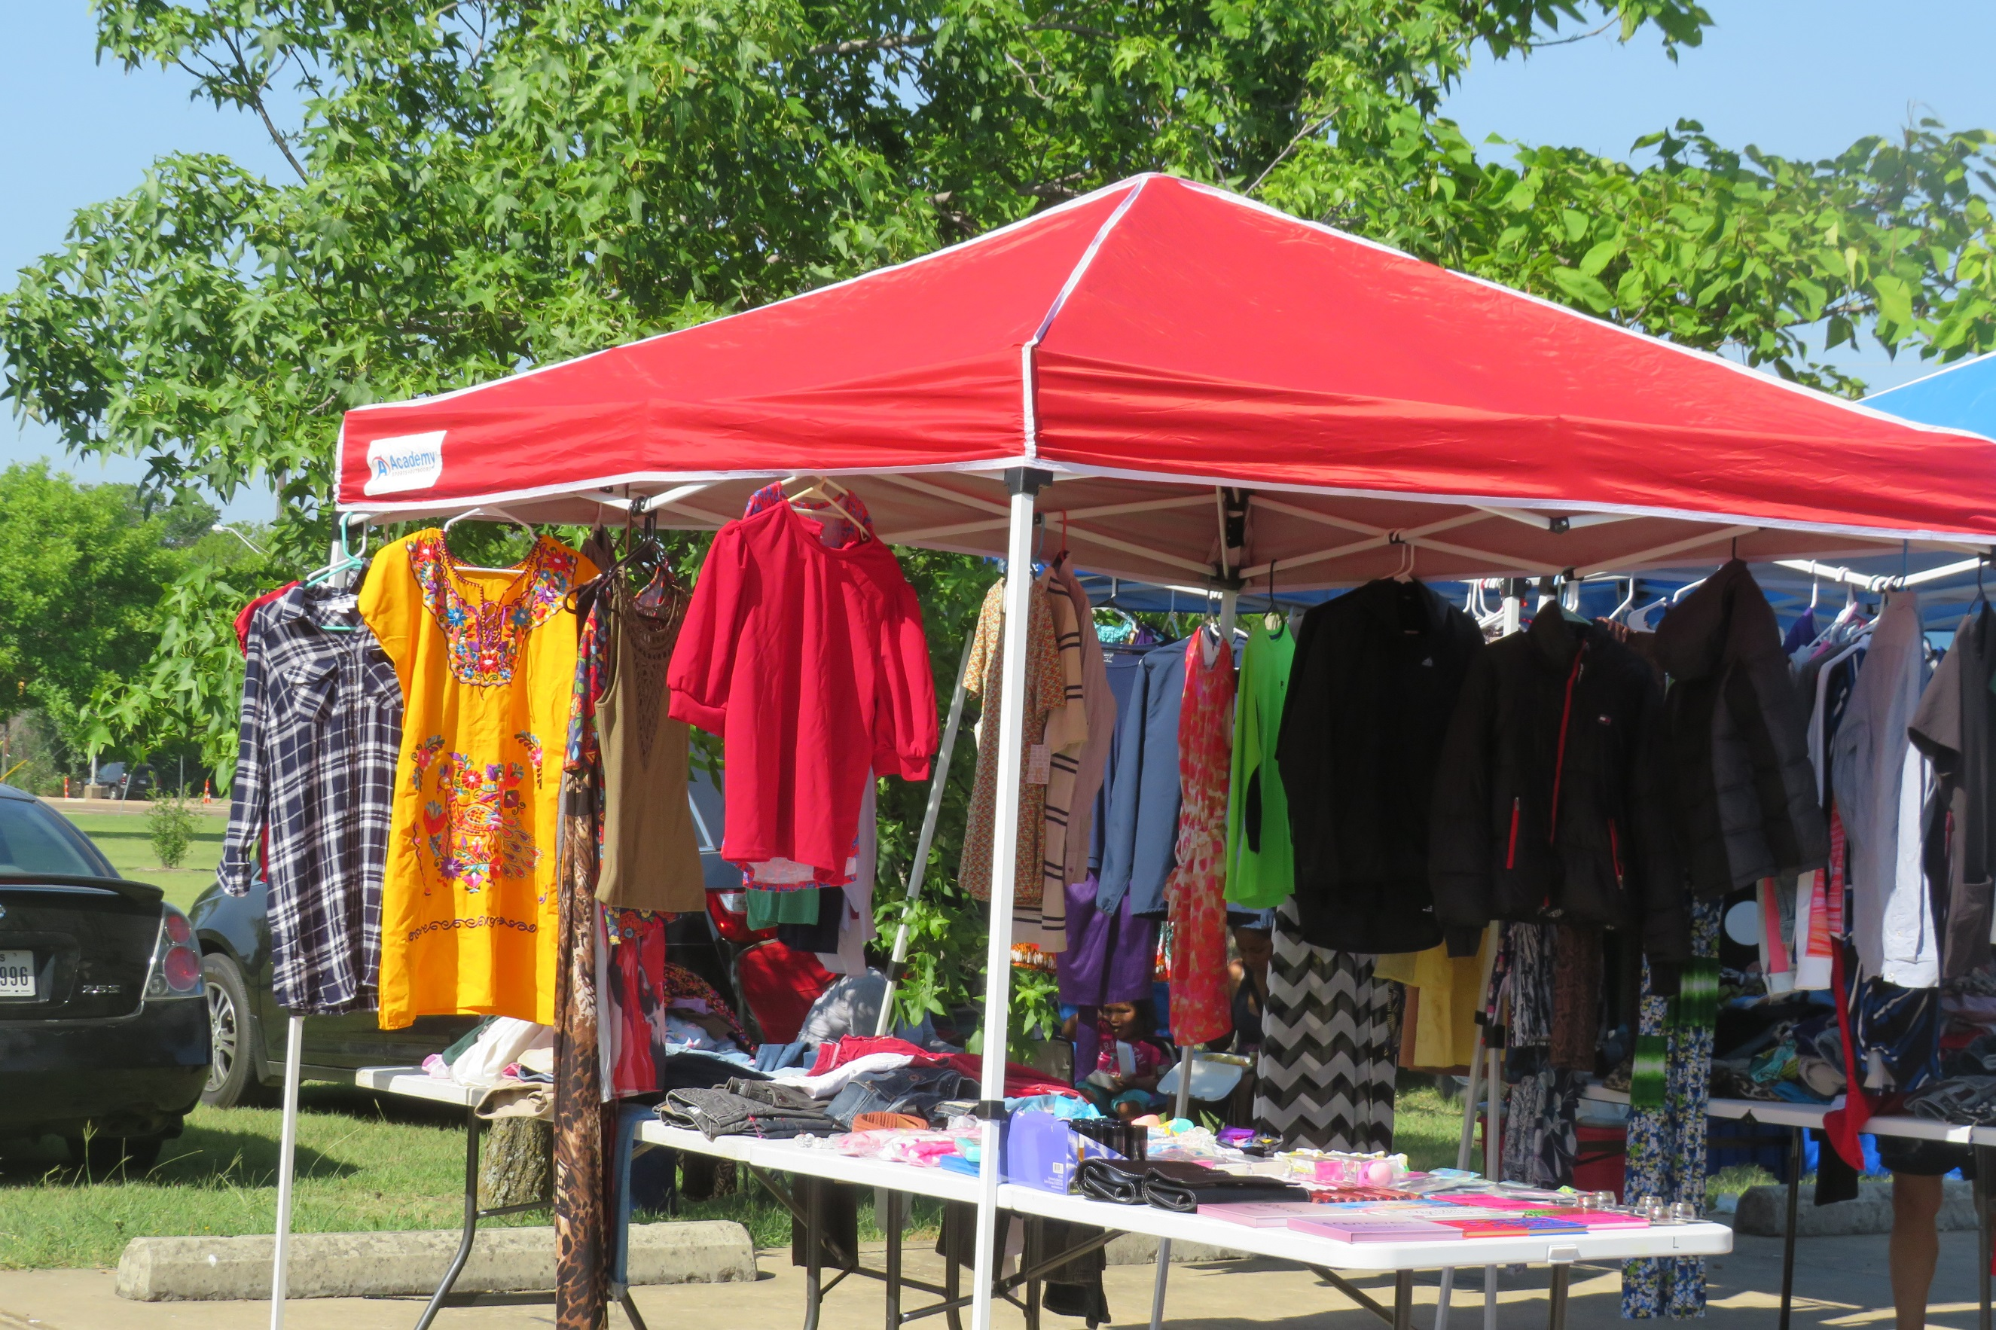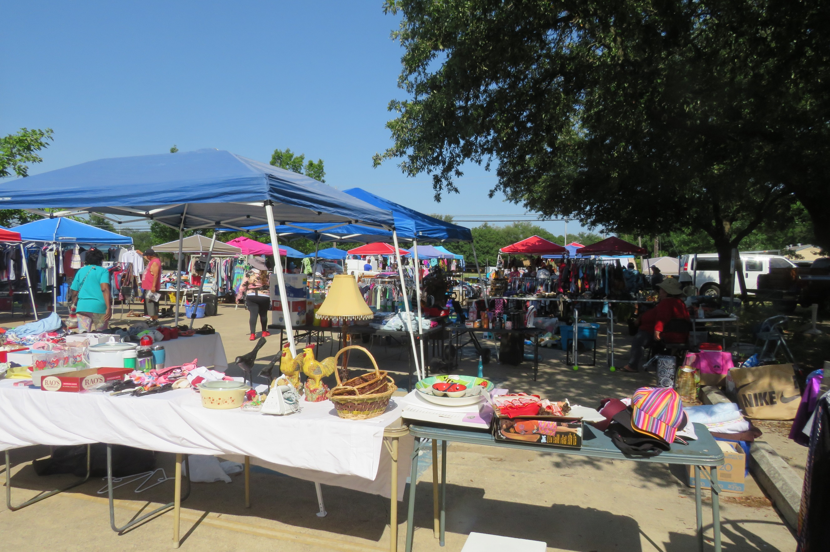

Spotlight on Magdalena Angon
1. What drew you do Casa Emanu-El?
My son, Damian. lives near the church. And one day they passed by when Pastor Escalera was preaching. They liked the message he was giving. And they kept going, I was a little far from the church, my son and my daughter-in-law, Faby, invited me, I liked it and I stayed.
2. What would you like people to know about you?
Well, I don't like a very large church. I have attended and I do not feel that human warmth, as I feel in a small church. At Casa Emanu-El, I feel very happy, I know all the brothers and sisters, perhaps not by name. I love giving them a hug, seeing them all fills my heart with joy and it is a great blessing for me. I want you to know that I am very happy, very talkative, I like to have friends and I have many who are all girls like me, I like to participate and help in the church. I am very fortunate to meet them and be at Casa Emanu-El Church.
Foco en Magdalena Angon
1.¿Qué te atrajo de Casa Emanu-El?
Mi hijo Damian vive cerca de la iglesia. Y un día pasaron cuando estaba predicando el Pastor Escalera. Les gusto el mensaje que estaba dando. Y siguieron yendo, Yo estaba un poco alejada de la iglesia me invitaron mi hijo y mi nuera faby, fui me gustó y me quede.
2. ¿Qué te gustaría que la gente supiera de ti?
Pues que no me gusta una iglesia muy grande. E asistido y no siento ese calor humano, como lo siento en una iglesia pequeña. En Casa Emanu-El, me siento muy feliz, conozco a todas los hermanos (as) quizá no de nombre para vista. Me encanta darles un abrazo, verlos a todos de llena mi corazon de alegría y es una gran bendición para mi. Quiero que sepan que soy muy alegre, muy platicadora, me gusta tener amigas y tengo muchas que son chicuelas todas como yo, me gusta participar y ayudar en la iglesia. Soy muy afortunada de concerlos y estar en la iglesia Casa Emanu-El.

